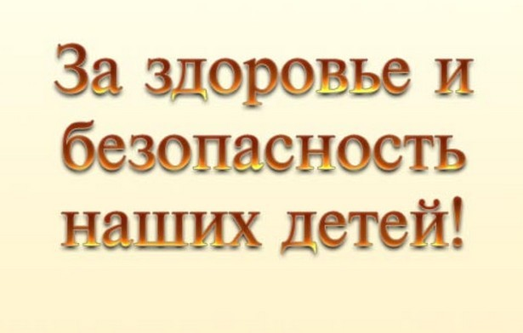
Акция «За здоровье и безопасность наших детей».
В целях вовлечения родителей, педагогов и общественности в процесс предупреждения распостранения наркомании и различных форм девиантного поведения, а также создания информационной работы с родителями и педагогами, направленной на пропаганду здорового образа жизни, формирования антинаркотического мировозрения среди подростков и молодежи на территории КБР в период в 22 января по 15 мая 2025 года проводится первый этап антинаркотической профилактической акции «За здоровье и безопасность наших детей».
В Баксанском муниципальном районе в рамках данной акции будут проведены: классные часы с учащимися образовательных учреждений, круглые столы с приглашением врачей – наркологов, родительские собрания, медицинский лекторий для старших классов, конкурсы рисунков, анкетирование, тестирование на предмет употребления НСПВ.
Органами внутренних дел будут проверены места массового пребывания несовершеннолетних, учреждения с круглосуточным пребыванием несовершеннолетних с целью выявления несовершеннолетних, находящихся в состоянии. Планируется проведение спортивных и просветительных мероприятий, направленных на формирование негативного отношения к потреблению наркотиков в молодёжной среде.

